模块
gen_server

模块概要
通用服务器行为

描述
这个行为模块提供了一个客户-服务器关系。一个通用的服务器进程(gen_server)用这个模块实现，它有一组标准的接口方法，包括跟踪和错误报告功能.它同样适用于OTP监视树。获取更多信息，请在OTP设计原则中看gen_server Behaviour。

一个gen_server进程假设所有指定部分将要在回调模块中被加载，导出一组预订已的函数。行为函数和回调函数的关系如下:
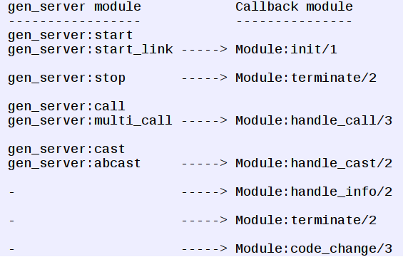
如果回调函数出错或者返回错误结果，这个gen_server将会终止。
在sys(3)中关于一个gen_server进程处理系统消息的描述。这个sys模块可以用作gen_server处理debug。
注意，gen_server进程不能自动捕捉退出信号，这必须在回调函数中明确的开启。
除非其他情况，模块内的所有函数都失败，如果suo被指定的gen_server不存在或者指定了错误的参数。
gen_server进程如果有回调函数指定了‘hibernate’而不是指定time-out值，那么它可以进入休眠(请看 erlang:hibernate/3)。如果系统预计会进入空闲一段时间就会很有用。然而，请小心适用这个功能，因为休眠意味着至少两个垃圾收集器(当休眠时，苏醒后的一小段时间)和在调用繁忙服务之间你可以做任何事情。

导出函数

call/2,call/3
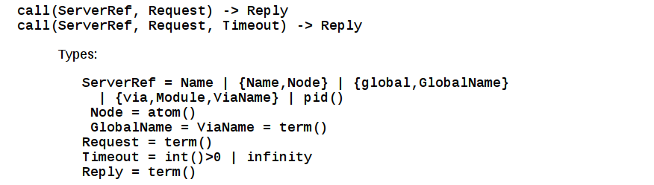
通过发送一个请求然后等待直到获得返回值或者超时，发起一个同步调用到ServerRef gen_server进程。这个gen_server进程调用Moudle:handle_call/3去处理这个请求。
ServerRef的值可以下面的任意一个:
- pid——进程id
- Name——gen_server进程在本地注册的名字
- {Name，Node}——如果这个gen_server在其他节点注册
- {global，GlobalName}——如果这个gen_server进程是本地注册
- {via，Module，ViaName}——如果这个gen_server进程是通过另类的进程注册表注册。
Request作为任意参数用来传递参数到Module:handle_call/3
Timeout是一个比零大的整数用来指定多少毫秒用来等待回应，或者原子infinity用来指定无限等待。默认是5000。如果没有收到回复在指定的时间内，这个函数就会报错。如果调用者抓住这个错误而且继续运行，之后服务器仅仅延迟回复，它可以在任何时候到达调用者的消息队列。调用者必须做好准备以应对两个参数元组包含第一个参数引用的情况，丢弃这样的垃圾消息。
返回值Reply被定义在Module：handle_call/3。
由于许多原因，调用可能会失败，包括超时，被调用的gen_server终止在调用前或者调用过程中.

start_link/3,4
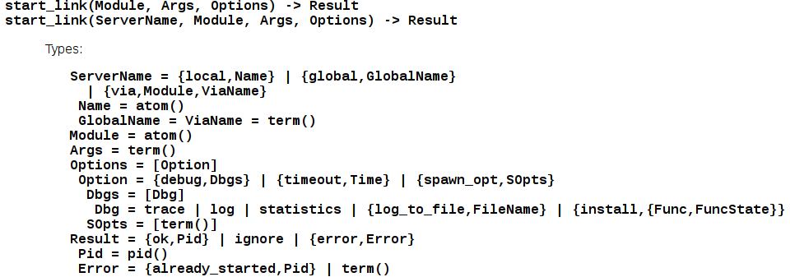
开启一个gen_server进程作为监视树的一部分，这个函数就将被直接或间接被监视者调用。比如，它确保那个gen_server进程和监视者之间存在连接。

gen_server进程调用Module:init/1 去初始化，为了确保同步的启动过程，{start_link/3,4}将不会返回直到{Module:init/1}已经返回。
- 如果ServerName={local,Name}，gen_server 进程通过{register/2}注册名字。
- 如果ServerName={global,GlobalName}，gen_server进程注册全局为了GlobalName使用{global:register_name/2}如果没有名字提供，这个gen_server进程将不会注册。
- 如果ServerName={via,Module,ViaName}，gen_server进程注册使用模块代表，这个模块的回调的出口函数是{register_name/2，unregister_name/1,whereis_name/1和send/2},他们的表现类似于在global中的相应函数。所以，{via,global,GlobalName}是有效的参考。
Module是回调模块的名字。
Args是任何术语它通过{Module:init/1}。
- 如果当前选项是{timeout,Time}，gen_server进程将允许花费Time毫秒初始化或者终止然后这个开始函数返回{error,timeout}。
- 如果当前选项是{debug，Dbgs}, 相应的系统函数将在Dbgs被调用处理每个项目。请看sys(3)。
- 如果当前选项是{spawn_opt,SOpts},SOpts是通过选项列表到spawn_optBIF,它用来分裂出gen_server进程;请看spawn_opt/2
Note:
使用分裂监视操作不是不被允许的，badarg它将导致失败.
如果gen_server进程被成功创建并初始化，这个函数将返回{ok,Pid},这里Pid是gen_server进程的pid。如果一个进程已经有指定的ServerName，这个函数将会返回{error,{already_started,Pid}},这里Pid是进程的pid。
如果{Module：init/1}因为Reason失败,这个函数将返回{error,Reason}，如果{Module:init/1}返回{stop,Reason}或者ignore. 这个进程是终止的这个函数返回{error,Reason}或者忽略，分别地。

Module:code_change/3
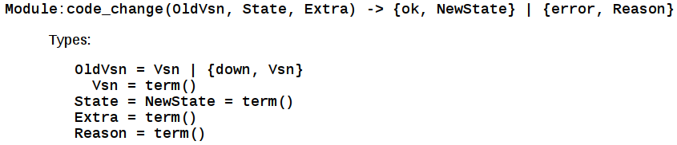
这个函数将被一个gen_server进程调用，当要更新它的内部状态在版本升级和降级期间，当指定{update,Module,Change,...}，这里Change={advanced，Extra},被appup文件指定。请看Release Handing Instructions在OTP设计规范中看这节。
对于升级，OldVsn是Vsn。对于降级，OldVsn是{down,Vsn},Vsn将被定义通过old版本的模块的vsn属性，如果没有定义这样的属性，版本是beam文件的校验和。
State是gen_server进程的内部状态。
Extra是通过按原样{advanced,Extra}部分通过update指令。
如果成功，这个函数将返回更新内部状态。
如果函数返回{error,Reason}，正在进行的升级失败并回滚到old版本发布 。

Module:handle_call/3
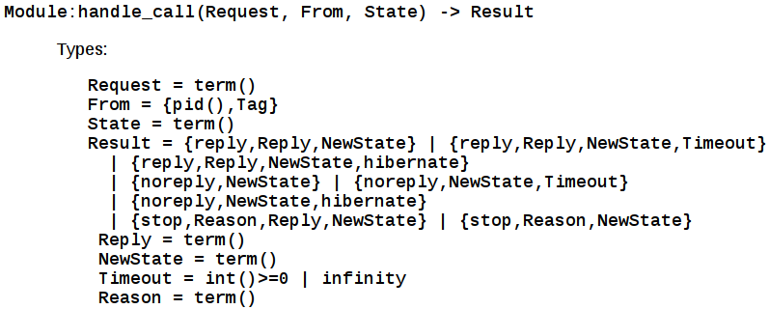
当一个gen_server进程接受到一个用{call/2,3}或者{muti_call/2,3,4}发出的请求，这个函数就会被调用来处理这个请求。

Request是请求参数提供给call或者multi_call。
From是一个元组{Pid,Tag}，这里Pid是客户端的pid，Tag是唯一的tag。
State是gen_server进程的内部状态.
- 如果{reply,Reply,NewState}被返回，{reply,Reply,NewState,Timeout}或者{reply,Reply,NewState,hibernate},Reply作为返回值被传给From或者包含{multi_call/2,3,4}的返回值。这个gen_server进程将使用新的内部状态NewState继续处理。
要看Timeout和hibernate的描述，请看Module:init/1。
- 如果{noreply,NewState}被返回,{noreply,NewState,Timeout}，或者{noreply,NewState,hibernate}，这时gen_server将会用NewState继续处理 ，任何返回给From必须被清晰的用{reply/2}指定。
- 如果{stop,Reason,Reply,NewState}被返回,Reply被返回给From。
- 如果{stop,Reason,NewState}被返回,任意reply必须用{reply/2}清晰的指定。这个gen_server进程这时调用{Module:terminate(Reason,NewState)}然后终止。

Module:handle_cast/2
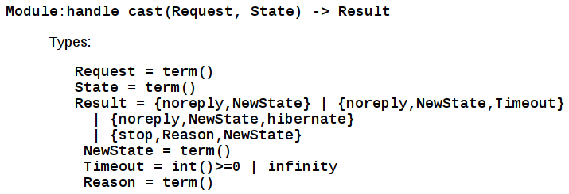
当一个gen_server进程接收一个用{cast/2}或{abcast/2，3}发出的请求，这个函数将会被调用来处理这个请求。
如果你想查看参数和各种返回的介绍请看{module:handle_call/3}。

Module:info/2
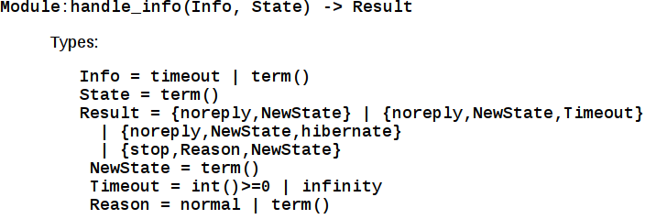
当time-out发生这个函数就将被gen_server进程调用或者当它接收到一个同步或者异步的消息(或者系统消息)。
Info是一个timeout原子，如果time-out发生，或者接受到消息。
关于其他参数或者可能的返回值，请看{Module:handle_call/3}。

Module:init/1
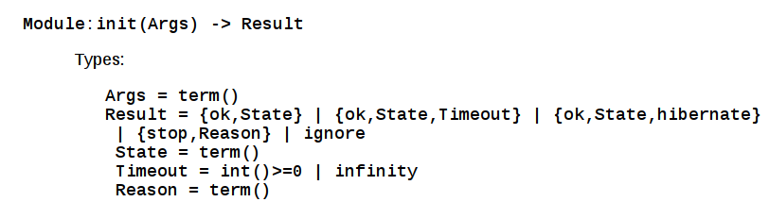
无论什么时候，当一个gen_server使用{start/3，4}或者{start_link/3，4}启动的时候都会调用当前函数都被线程用来初始化。

Args是提供给start函数的参数。

如果初始化成功,这个函数将返回{ok,State}，{ok,State,Timeout}或者{ok,State，hiernate},State代表gen_server的内部状态。

如果time-out的值被指定了,如果在Timeout毫秒内没有接受到请求或消息就会发生超时。time-out被timeout原子代表,它将在{Module:handle_info/2}回调函数中被处理。infinity原子用于指定无限等待，这是默认值。

如果hibernate被指定用来代替time-out，在等待下一个消息到达期间这个进程就将进入休眠状态(通过调用 proc_lib:hibernate/3)。

Module:terminate/2
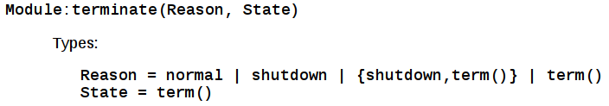
这个函数将被gen_server进程调用当它将要终止。它的行为与{Module:init/1}正相反，做一些清理的工作。当他返回，这个gen_server进程将用Reason处理终止。他的返回值将被忽略。
Reason是一个术语表示终止原因，State是gen_server进程的内部状态。
Reason的值取决于gen_server进程是终止原因具体是什么。如果他是因为其他回调函数返回的元组{stop,..}，Reason的值就在元组中被指定，如果它是因为报错，那么Reason是者error原因。
如果gen_server进程是监视树的一部分，那么通过他的监视者调用终止，这个函数将调用Reason=shutdown如果一下情况发生：
- gen_server进程已经被设置为捕捉退出信号。
- 监视的shutdown策略被定义在child中，用一个time-out，不是brutal_kill。
如果gen_server进程不是监视树的一部分，那么当从父进程接受到‘EXIT’消息，这个函数将被调用。Reason和’EXIT‘消息一样。
否则，这个gen_server立即终止。
注意其reason，如normal，shutdown，或者{shutdown，Term}，这个gen_server进程将假定终止因为一个error或者一个error通过{error_logger:format/2}提交。

